Отчёт по лабораторной работе №7
  - Дискретно-событийное моделирование
Вакутайпа Милдред
Содержание

1. Цель работы
Цель данной работы - освоить работу с дискретно-событийными моделями М/М/с и Росса.

2. Задание
Для модели М/М/с: - Перевести скрипт в структуру DrWatson - Добавить необходимые графики
Для модели Росса: - Перевести скрипт в структуру DrWatson - Добавить необходимые графики - Сделать прогон для разного количества машин - Проведить мониторинг загрузки ремонтника, средней длины очереди на ремонт. - Построить графики изменения числа исправных машин во времени. - Сравнить с аналитическим решением.

3. Теоретическое введение

3.1 Модель М/М/с
Модель М/М/с - система массового обслуживания со следующими свойствами: - M (Markovian) — входящий поток заявок пуассоновский, интервалы между прибытиями распределены экспоненциально с параметром $λ$ - интенсивность входящего потока. - M — время обслуживания каждой заявки распределено экспоненциально с параметром $μ$ - среднее число заявок, обслуживаемых одним прибором в единицу времени (длительность обслуживания). - c — количество идентичных обслуживающих приборов (каналов), работающих параллельно.

3.2 Модель Росса
Модель представляет собой классический пример системы массового обслуживания с конечной популяцией, резервом и ремонтом.
В системе находятся N идентичных машин, которые постоянно работают и могут выходить из строя. S машин находятся в резерве и готовы немедленно заменить любую отказавшую.
Одно ремонтное устройство (ремонтник), которое может одновременно ремонтировать только одну машину. Когда работающая машина ломается, происходит следующее:
- Немедленно берётся одна резервная машина (если она есть) и запускается в работу вместо сломавшейся.
- Сломанная машина отправляется в ремонт.
- Если резерва нет, система падает (crash). Моделирование заканчивается.
- После ремонта машина пополняет пул резервных (становится исправной и ждёт).
- Требуется оценить среднее время до падения системы E[T] при заданных распределениях наработки до отказа и времени ремонта

4. Выполнение лабораторной работы

4.1 Модель М/М/с
До начала выполнении работы я создала проект испоьзуя DrWatson и установила все необходимые пакты (рис. 1).
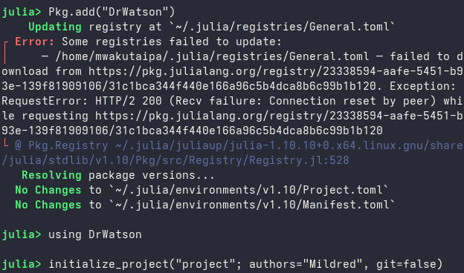
Рисунок 1: создание проекта
Далее я перевела предложенный код в стиле DrWatson при этом сохраняя функции customer (рис. 2) и setup_and_run (рис. 3) для описание всех клиентов и запуска симуляции соответсвенно:
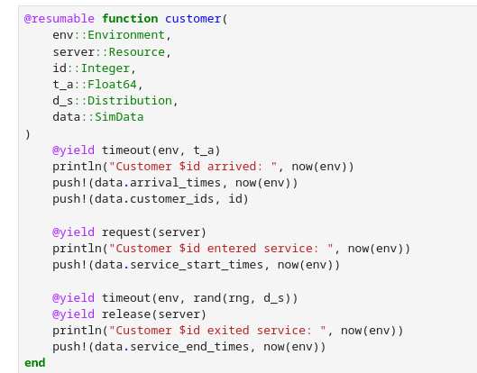
Рисунок 2: функция customer

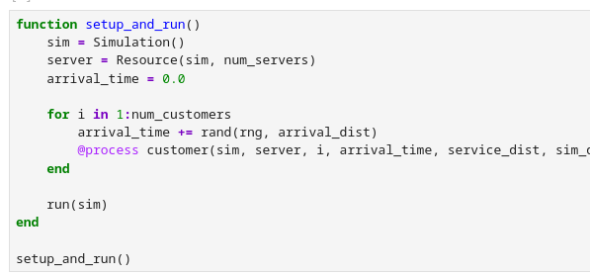
Рисунок 3: функция запуска
Далее я создала графики для сравнения время прихода клиентов (рис. 4)
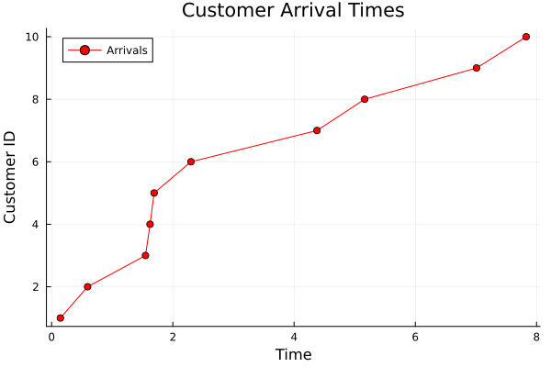
Рисунок 4: Время прихода клиентов
Для сравнения время начала обслуживания (рис. 5).
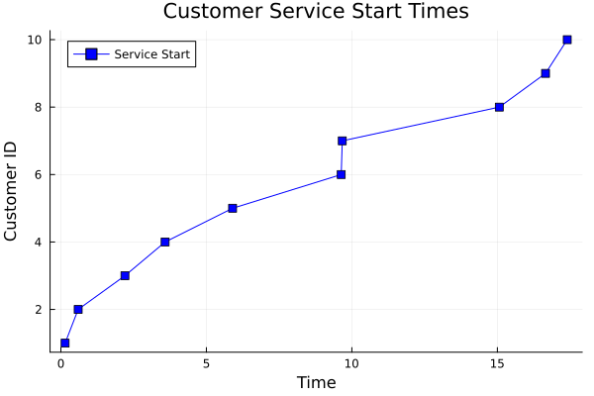
Рисунок 5: Время начала обслуживания
Для сравнения время конца обслуживания (рис. 6).
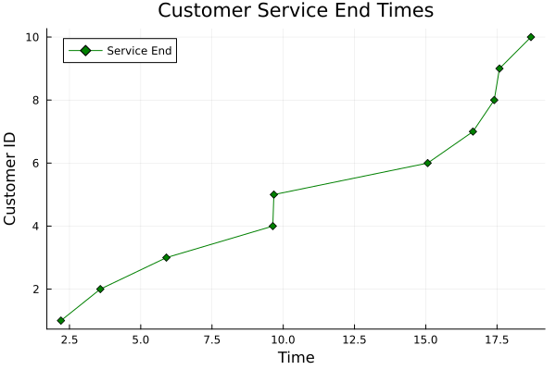
Рисунок 6: время конца обслуживания
И для сравнения время ожидания в очереди (рис. 7).
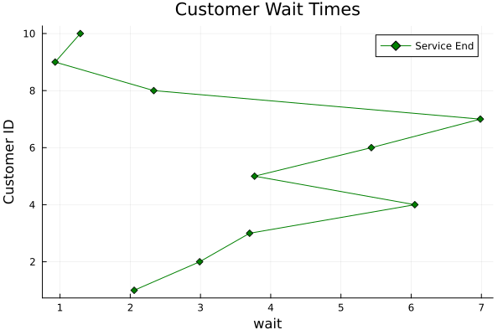
Рисунок 7: время в очереди
Ниже предложен исользованный скрипт для модели М/М/с:
using DrWatson
@quickactivate "project"
using StableRNGs
using Distributions
using ConcurrentSim
using ResumableFunctions
using Plots
rng = StableRNG(123)
num_customers = 10
num_servers = 2
mu = 1.0 / 2
lam = 0.9
arrival_dist = Exponential(1 / lam)
service_dist = Exponential(1 / mu)
mutable struct SimData
arrival_times::Vector{Float64}
service_start_times::Vector{Float64}
service_end_times::Vector{Float64}
customer_ids::Vector{Int}
end
sim_data = SimData([], [], [], [])
@resumable function customer(
env::Environment,
server::Resource,
id::Integer,
t_a::Float64,
d_s::Distribution,
data::SimData
)
@yield timeout(env, t_a)
println("Customer $id arrived: ", now(env))
push!(data.arrival_times, now(env))
push!(data.customer_ids, id)
@yield request(server)
println("Customer $id entered service: ", now(env))
push!(data.service_start_times, now(env))
@yield timeout(env, rand(rng, d_s))
@yield release(server)
println("Customer $id exited service: ", now(env))
push!(data.service_end_times, now(env))
end
function setup_and_run()
sim = Simulation()
server = Resource(sim, num_servers)
arrival_time = 0.0
for i in 1:num_customers
arrival_time += rand(rng, arrival_dist)
@process customer(sim, server, i, arrival_time, service_dist, sim_data)
end
run(sim)
end
setup_and_run()
function make_graphs(data::SimData)
p1 = plot(data.arrival_times, data.customer_ids, label="Arrivals", color=:red, marker=:circle)
xlabel!(p1, "Time")
ylabel!(p1, "Customer ID")
title!(p1, "Customer Arrival Times")
savefig(p1, plotsdir("customer_arrival_times.png"))
display(p1)
p2 = plot(data.service_start_times, data.customer_ids, label="Service Start", color=:blue, marker=:square)
xlabel!(p2, "Time")
ylabel!(p2, "Customer ID")
title!(p2, "Customer Service Start Times")
savefig(p2, plotsdir("customer_service_start_times.png"))
display(p2)
p3 = plot(data.service_end_times, data.customer_ids, label="Service End", color=:green, marker=:diamond)
xlabel!(p3, "Time")
ylabel!(p3, "Customer ID")
title!(p3, "Customer Service End Times")
savefig(p3, plotsdir("customer_service_end_times.png"))
display(p3)
wait = data.service_end_times .- data.service_start_times
p4 = plot(wait, data.customer_ids, label="Service End", color=:green, marker=:diamond)
xlabel!(p4, "wait")
ylabel!(p4, "Customer ID")
title!(p4, "Customer Wait Times")
savefig(p4, plotsdir("customer_wait_times.png"))
display(p4)
println("All plots saved in plots directory.")
end
make_graphs(sim_data)

4.2 Модель Росса
Для модели Росса я создоала структура для описания параметров системы (рис. 8). и сохранила все функции (рис. 9), (рис. 10) но добавила несколько новые сторка.
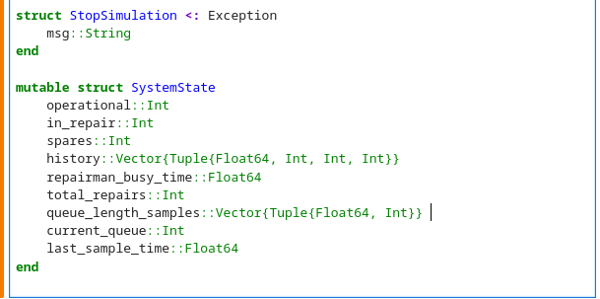
Рисунок 8: структура для описания параметров

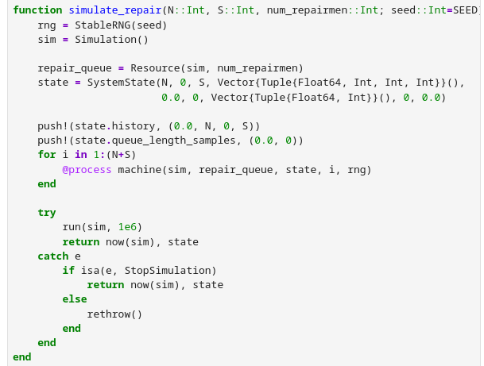
Рисунок 9: функция для ремонта/ симуляции

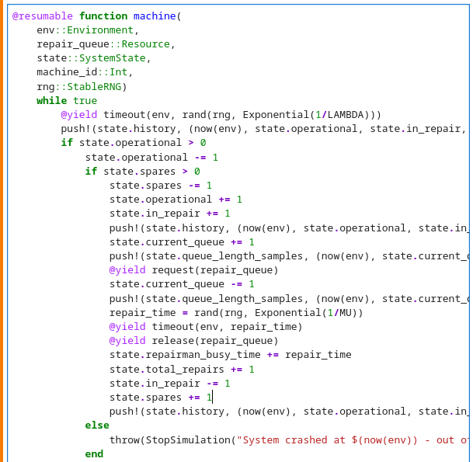
Рисунок 10: функция настройки и работы машины
Используя результаты сохранены из симуляции, я построила графики, которые показывают следующее:
- эффективность колисества работающих машин (прогон для разного количества машин)(рис. 11);
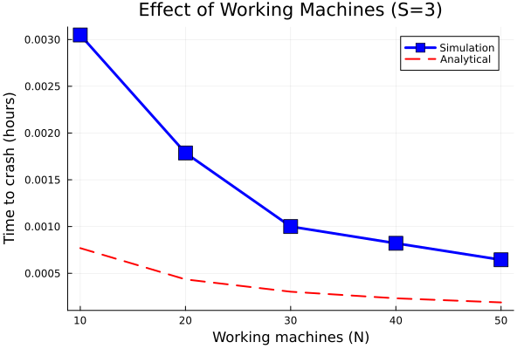
Рисунок 11: Эффективность количества машин
- состояние машин в разное время (изменения числа исправных машин во времени) (рис. 12);
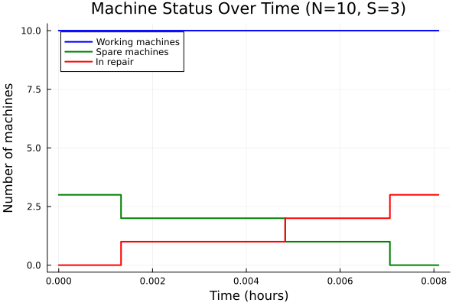
Рисунок 12: Статус машины
- время ожидания ремонта в очереди (длина очереди на ремонт) (рис. 13);
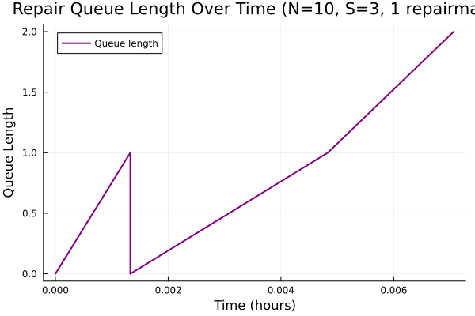
Рисунок 13: время ожидания
- эффективность увеличения количества ремонтиков (загрузка ремонтика) (рис. 14);
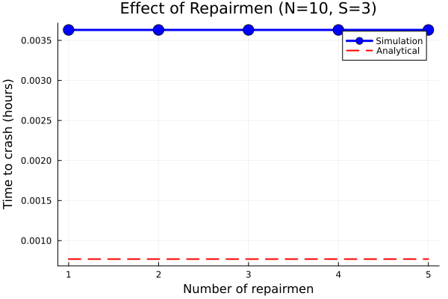
Рисунок 14: Эффект количества ремонтиков
- эффективность наличия запасных машин (рис. 15);
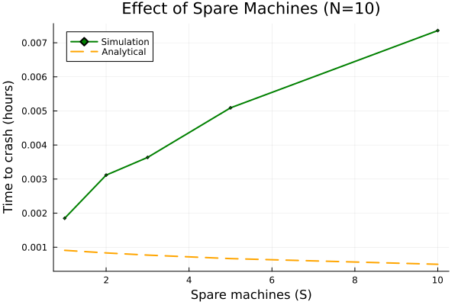
Рисунок 15: Эффект запасных машин
Использованный код для модели Росса
using DrWatson
@quickactivate "project"
using ResumableFunctions, ConcurrentSim, Distributions, StableRNGs
using Statistics, Plots, DataFrames
const RUNS = 10
const N = 10
const S = 3
const LAMBDA = 100.0
const MU = 1.0
const SEED = 42
struct StopSimulation <: Exception
msg::String
end
mutable struct SystemState
operational::Int
in_repair::Int
spares::Int
history::Vector{Tuple{Float64, Int, Int, Int}}
repairman_busy_time::Float64
total_repairs::Int
queue_length_samples::Vector{Tuple{Float64, Int}}
current_queue::Int
last_sample_time::Float64
end
@resumable function machine(
env::Environment,
repair_queue::Resource,
state::SystemState,
machine_id::Int,
rng::StableRNG
)
while true
@yield timeout(env, rand(rng, Exponential(1/LAMBDA)))
push!(state.history, (now(env), state.operational, state.in_repair, state.spares))
if state.operational > 0
state.operational -= 1
if state.spares > 0
state.spares -= 1
state.operational += 1
state.in_repair += 1
push!(state.history, (now(env), state.operational, state.in_repair, state.spares))
state.current_queue += 1
push!(state.queue_length_samples, (now(env), state.current_queue))
@yield request(repair_queue)
state.current_queue -= 1
push!(state.queue_length_samples, (now(env), state.current_queue))
repair_time = rand(rng, Exponential(1/MU))
@yield timeout(env, repair_time)
@yield release(repair_queue)
state.repairman_busy_time += repair_time
state.total_repairs += 1
state.in_repair -= 1
state.spares += 1
push!(state.history, (now(env), state.operational, state.in_repair, state.spares))
else
throw(StopSimulation("System crashed at $(now(env)) - out of spares"))
end
end
end
end
function simulate_repair(N::Int, S::Int, num_repairmen::Int; seed::Int=SEED)
rng = StableRNG(seed)
sim = Simulation()
repair_queue = Resource(sim, num_repairmen)
state = SystemState(N, 0, S, Vector{Tuple{Float64, Int, Int, Int}}(),
0.0, 0, Vector{Tuple{Float64, Int}}(), 0, 0.0)
push!(state.history, (0.0, N, 0, S))
push!(state.queue_length_samples, (0.0, 0))
for i in 1:(N+S)
@process machine(sim, repair_queue, state, i, rng)
end
try
run(sim, 1e6)
return now(sim), state
catch e
if isa(e, StopSimulation)
return now(sim), state
else
rethrow()
end
end
end
function hist_to_df(history::Vector{Tuple{Float64, Int, Int, Int}})
if isempty(history)
return DataFrame(time=Float64[], operational=Int[], in_repair=Int[], spares=Int[])
end
times = [t for (t, _, _, _) in history]
operational = [op for (_, op, _, _) in history]
in_repair = [rep for (_, _, rep, _) in history]
spares = [sp for (_, _, _, sp) in history]
return DataFrame(time=times, operational=operational, in_repair=in_repair, spares=spares)
end
function avg_queue_length(samples::Vector{Tuple{Float64, Int}})
if length(samples) < 2
return 0.0
end
total_time = 0.0
weighted_sum = 0.0
for i in 1:length(samples)-1
dt = samples[i+1][1] - samples[i][1]
total_time += dt
weighted_sum += samples[i][2] * dt
end
return total_time > 0 ? weighted_sum / total_time : 0.0
end
function analytical_mttf(N::Int, S::Int, lambda::Float64, mu::Float64, c::Int)
total_machines = N + S
failure_rate = total_machines * lambda
service_rate = c * mu
if service_rate <= failure_rate
return 1/failure_rate, 1.0, total_machines
end
rho = failure_rate / service_rate
p0 = 1 - rho
mttf = 1/(failure_rate * p0)
utilization = rho
if c == 1
Lq = rho^2 / (1 - rho)
else
Lq = (rho^(c+1)) / (c * (1 - rho)^2) * p0
end
return mttf, utilization, Lq
end
machine_configs = [(10, 3), (20, 3), (30, 3), (40, 3), (50, 3)]
N_values = []
sim_times = []
sim_stds = []
sim_utils = []
anal_times = []
for (N_val, S_val) in machine_configs
println("\nTesting N=$N_val, S=$S_val...")
crash_times = Float64[]
utilizations = Float64[]
queue_lengths = Float64[]
for run in 1:RUNS
crash_time, state = simulate_repair(N_val, S_val, 1, seed=SEED + run)
push!(crash_times, crash_time)
push!(utilizations, state.repairman_busy_time / crash_time)
push!(queue_lengths, avg_queue_length(state.queue_length_samples))
end
avg_time = mean(crash_times)
std_time = std(crash_times)
avg_util = mean(utilizations)
avg_queue = mean(queue_lengths)
anal_mttf, anal_util, anal_queue = analytical_mttf(N_val, S_val, LAMBDA, MU, 1)
push!(N_values, N_val)
push!(sim_times, avg_time)
push!(sim_stds, std_time)
push!(sim_utils, avg_util)
push!(anal_times, anal_mttf)
println(" Simulation: $(round(avg_time, digits=2)) ± $(round(std_time, digits=2)) hours")
println(" Utilization: $(round(100*avg_util, digits=1))% (Analytical: $(round(100*anal_util, digits=1))%)")
println(" Queue length: $(round(avg_queue, digits=2)) (Analytical: $(round(anal_queue, digits=2)))")
end
p1 = plot(N_values, sim_times,
linewidth=3, marker=:square, markersize=8,
label="Simulation",
xlabel="Working machines (N)", ylabel="Time to crash (hours)",
title="Effect of Working Machines (S=3)", color=:blue)
plot!(p1, N_values, anal_times, linewidth=2, linestyle=:dash, label="Analytical", color=:red)
savefig(p1, plotsdir("machine_effect.png"))
println("\nPlot saved: ", plotsdir("machine_effect.png"))
_, state_detail = simulate_repair(N, S, 1, seed=SEED)
times = [t for (t, _) in state_detail.queue_length_samples]
queues = [q for (_, q) in state_detail.queue_length_samples]
p2 = plot(times, queues, linewidth=2,
xlabel="Time (hours)", ylabel="Queue Length",
title="Repair Queue Length Over Time (N=$N, S=$S, 1 repairman)",
label="Queue length", color=:purple)
savefig(p2, plotsdir("queue_monitoring.png"))
println("Queue plot saved: ", plotsdir("queue_monitoring.png"))
avg_q = avg_queue_length(state_detail.queue_length_samples)
println("Average queue length (time-weighted): $(round(avg_q, digits=3))")
println("Total repairs completed: $(state_detail.total_repairs)")
_, history_base = simulate_repair(N, S, 1, seed=SEED)
df_status = hist_to_df(history_base.history)
p3 = plot(df_status.time, df_status.operational, linewidth=2,
label="Working machines", xlabel="Time (hours)", ylabel="Number of machines",
title="Machine Status Over Time (N=$N, S=$S)", color=:blue)
plot!(p3, df_status.time, df_status.spares, linewidth=2, label="Spare machines", color=:green)
plot!(p3, df_status.time, df_status.in_repair, linewidth=2, label="In repair", color=:red)
savefig(p3, plotsdir("machine_status.png"))
println("Status plot saved: ", plotsdir("machine_status.png"))
repairmen_counts = [1, 2, 3, 4, 5]
rep_values = []
sim_times_rep = []
sim_stds_rep = []
anal_times_rep = []
for c in repairmen_counts
println("\nTesting with $c repairmen...")
crash_times = Float64[]
utils = Float64[]
for run in 1:RUNS
crash, state = simulate_repair(N, S, c, seed=SEED + run*10)
push!(crash_times, crash)
push!(utils, state.repairman_busy_time / crash)
end
avg_time = mean(crash_times)
std_time = std(crash_times)
avg_util = mean(utils)
anal_mttf, anal_util, _ = analytical_mttf(N, S, LAMBDA, MU, c)
push!(rep_values, c)
push!(sim_times_rep, avg_time)
push!(sim_stds_rep, std_time)
push!(anal_times_rep, anal_mttf)
println(" Simulation: $(round(avg_time, digits=2)) ± $(round(std_time, digits=2)) hours")
println(" Utilization: $(round(100*avg_util, digits=1))% (Analytical: $(round(100*anal_util, digits=1))%)")
end
p4 = plot(rep_values, sim_times_rep,
linewidth=3, marker=:circle, markersize=8,
label="Simulation",
xlabel="Number of repairmen", ylabel="Time to crash (hours)",
title="Effect of Repairmen (N=$N, S=$S)", color=:blue)
plot!(p4, rep_values, anal_times_rep, linewidth=2, linestyle=:dash, label="Analytical", color=:red)
savefig(p4, plotsdir("repairmen_effect.png"))
println("\nPlot saved: ", plotsdir("repairmen_effect.png"))
spare_configs = [(10, 1), (10, 2), (10, 3), (10, 5), (10, 10)]
spare_values = []
sim_times_spare = []
sim_stds_spare = []
anal_times_spare = []
for (N_val, S_val) in spare_configs
println("\nTesting N=$N_val, S=$S_val...")
crash_times = Float64[]
for run in 1:RUNS
crash, _ = simulate_repair(N_val, S_val, 1, seed=SEED + run*100)
push!(crash_times, crash)
end
avg_time = mean(crash_times)
std_time = std(crash_times)
anal_mttf, _, _ = analytical_mttf(N_val, S_val, LAMBDA, MU, 1)
push!(spare_values, S_val)
push!(sim_times_spare, avg_time)
push!(sim_stds_spare, std_time)
push!(anal_times_spare, anal_mttf)
println(" Simulation: $(round(avg_time, digits=2)) ± $(round(std_time, digits=2)) hours")
println(" Analytical: $(round(anal_mttf, digits=2)) hours")
end
p5 = plot(spare_values, sim_times_spare, linewidth=2, marker=:diamond, markersize=2,label="Simulation", xlabel="Spare machines (S)", ylabel="Time to crash (hours)",
title="Effect of Spare Machines (N=10)", color=:green)
plot!(p5, spare_values, anal_times_spare, linewidth=2, linestyle=:dash, label="Analytical", color=:orange)
savefig(p5, plotsdir("spares_effect.png"))
println("\nPlot saved: ", plotsdir("spares_effect.png"))

5. Выводы
При выпонении данной работы я освоила работу с дискретно-событийными моделями.

Список литературы

